Газета Кеврольских школьников

Школьник №1
2022г.

Вот и пролетел очередной и непростой для нас учебный год. Началась школьная жизнь, со своими проблемами, со своими победами и поражениями. Приближается важный для наших педагогов праздник- День учителя. Поэтому первый наш выпуск мы бы хотели посвятить именно им, НАШИМ ПЕДАГОГАМ.
Дорогие наши учителя!

Хотим вас поздравить с вашим профессиональным праздником! Желаем вам выдержки, мудрости и терпения. Пусть каждый день будет наполнен радостью и улыбками. Огромный вам земной поклон за ваш непростой и интересный труд. Только человек, искренне любящий свою работу, может трудиться в школе. Спасибо вам, что отдаете себя без остатка! А мы вас потом помним всю жизнь и испытываем благодарность. С праздником, родные педагоги!
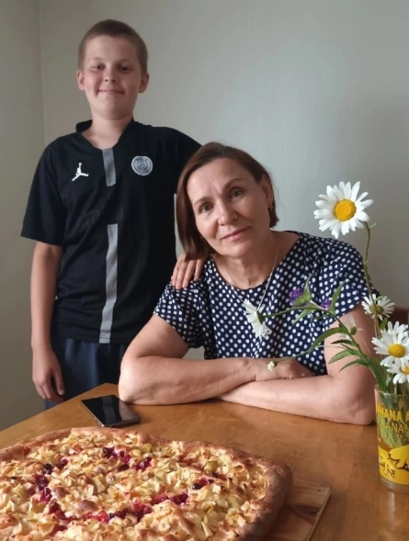
Дорогая Ольга Николаевна!
Поздравляем Вас от всей души с Днём учителя! Вы стали не только первым педагогом, но и верным другом для своих учеников. Желаем, чтобы счастье всегда светилось в Ваших глазах так же, как солнце светит своими лучами, согревая этот мир. Желаем, чтобы знания, которые Вы даете детям, подобно семенам, прорастали и давали хорошие и правильные плоды. Пускай Ваше терпение и душевность всегда будут вознаграждены улыбками, признанием и уважением. С Днем учителя!
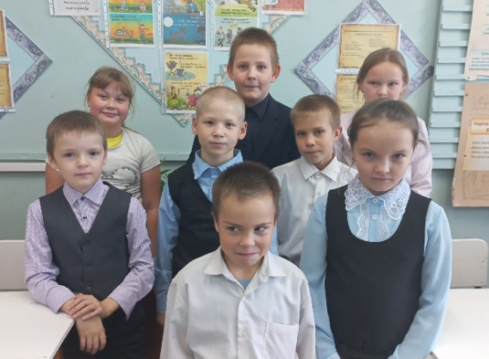

Ваша начальная школа

Уважаемый Сергей Васильевич!
Вы главный пилот на борту школьного самолета. Только Вам под силу держать под контролем звонкую ораву детей, колоритный коллектив учителей. Поэтому мы хотим пожелать Вам терпения, силы воли, мудрости, рациональности, уверенности, уважения, понимания и поддержки коллег. Пусть в деятельности любой вопрос решается успешно. Пусть в жизни каждая мечта будет исполнена!
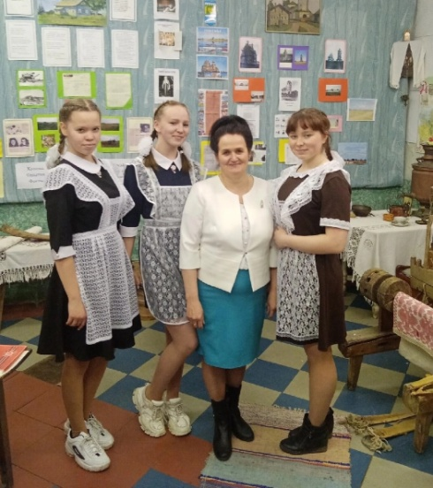
Дорогая Ольга Николаевна!
Уважаемого завуча поздравляем с Днем учителя! Желаем Вам — крепкого здоровья и надежной нервной системы! Ответственных и любознательных учеников! Профессионального роста, положительных эмоций, хороших событий, высоких достижений и постоянного стремления к лучшему!

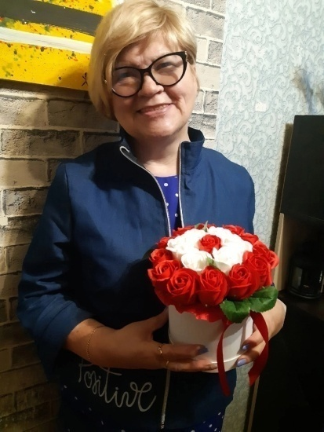
Уважаемая Ольга Ивановна!
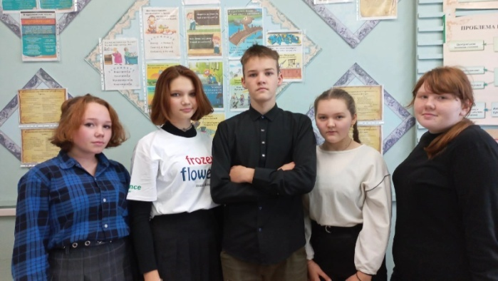
С Днём учителя, наш дорогой учитель Географии! Желаем в любой точке карты мира чувствовать себя счастливым человеком. Желаем покорять самые высшие точки вершин успеха. Желаем с головой нырять в глубокие впадины океана из мечты! Пусть Ваши уроки всегда будут самыми увлекательными путешествиями. Пусть Ваша жизнь будет полна хороших идей и больших возможностей!

Классный руководитель Полина Владимировна и 8 класс
Дорогая Оксана Васильевна!
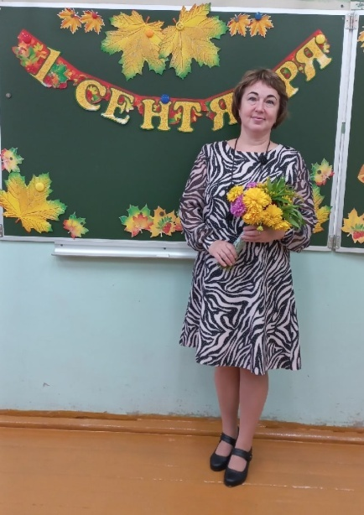
Велик и могуч не только наш русский язык, но и наш замечательный учитель. Поздравляем Вас с профессиональным праздником — с Днем учителя. Желаем, чтобы всё в жизни для Вас было просто, словно по правилам русского языка, чтобы всё было расставлено в жизни по своим местам, будто каждая буковка в алфавите. Пусть в жизни не будет ошибок и обид. Ещё желаем Вам большого существительного — здоровья, глагола — любить и прилагательного — быть счастливой!

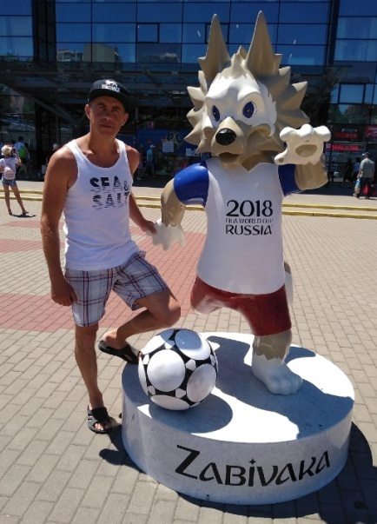
Дорогой Александр Николаевич!
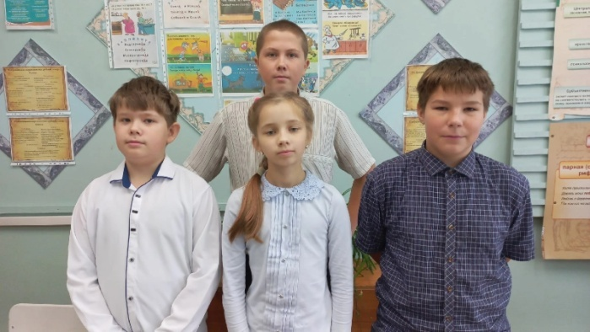
Наш крепкий и сильный, весёлый и добрый учитель физкультуры, мы поздравляем Вас с Днём учителя! Хотим пожелать Вам всегда иметь нервы, крепче каната, в быстром беге догонять свою мечту, высокими прыжками покорять новые вершины. Пусть каждый день начинается с весёлой разминки и счастливой улыбки. Желаем Вам здоровья, успехов и хороших идей для развития любви к спорту в каждом из нас!

Классный руководитель Иван Вадимович и 6 класс
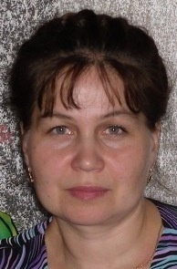
Уважаемая Елена Николаевна!
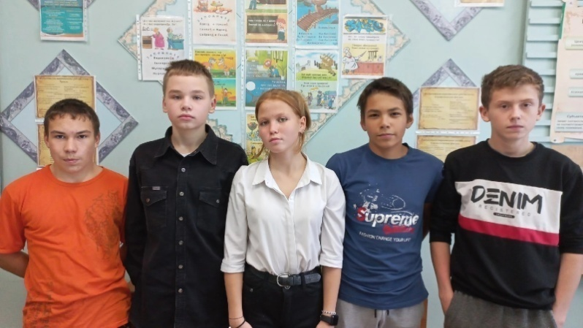
С Днем учителя, наш замечательный преподаватель информатики! Кто владеет информацией, тот владеет миром, а кто умеет правильно эту информацию использовать и прятать от посторонних глаз, тот вообще молодец! Спасибо Вам за все секреты информатики. Мы Вам желаем здоровья, благополучия, сил, успеха и миллионы терабайтов счастливых моментов жизни!

Классный руководитель Александр Александрович и 7 класс

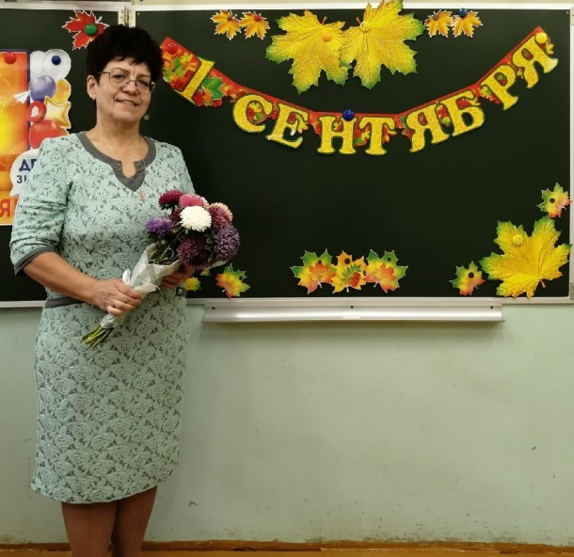
Дорогая Людмила Валерьевна!
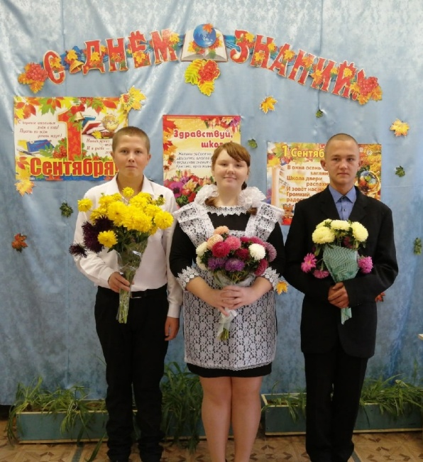
Поздравляем Вас от души с Днем учителя! Желаем Вам вечного фильглюка, крепкого газунтгайта и во всём филь эрфолька! Пусть немецкий язык ученикам даётся легко, пусть Ваша деятельность не знает ошибок и провалов, пусть Ваша жизнь будет вандер и фантастиш!

Ваш любимый 9 класс
